СОГЛАСОВАНО
«____» _____________ 2021г.

Технические характеристики
Техническое задание на приобретение
- Предмет договора:
- Заказчик услуг: Молодежный центр креативных пространств и творческого развития «АРТ-резиденция»
Ветрозащита для микрофона
4 шт.
поролоновая защита для микрофонов PG48/58, SM48/58, Beta58A и 565SD или аналог, а также ручных передатчиков на их основе.
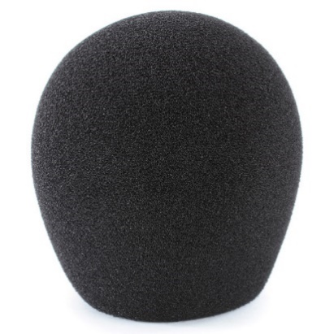

МФУ лазерное
1 шт.
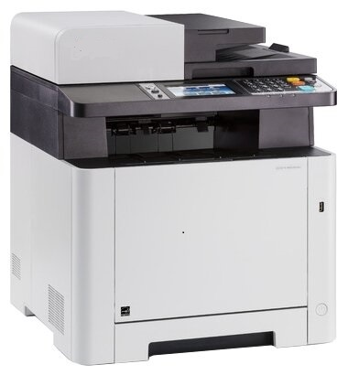

Общие характеристики
- Устройство
- принтер/сканер/копир/факс
- Цветность печати
- цветная
- Технология печати
- лазерная
- Размещение
- настольный
- Область применения
- средний офис
- Принтер
- Максимальный формат
- A4
- Максимальный размер отпечатка
- Не менее 216 × 356 мм
- Автоматическая двусторонняя печать
- есть
- Количество цветов
- • Не менее 4
- Максимальное разрешение для ч/б печати
- Не менее 1200x1200 dpi
- Максимальное разрешение для цветной печати
- 1200x1200 dpi
- Скорость печати
- Не менее 26 стр/мин (ч/б А4), 26 стр/мин (цветн. А4)
- Время разогрева
- 29 с
- Время выхода первого отпечатка
- 9.50 c (ч/б), 10.50 c (цветн.)
- Сканер
- Тип сканера
- планшетный/протяжный
- Максимальный формат оригинала
- A4
- Максимальный размер сканирования
- Не менее 216x356 мм
- Оттенки серого
- 256
- Разрешение сканера
- Не менее 600x600 dpi
- Устройство автоподачи оригиналов
- двустороннее
- Емкость устройства автоподачи оригиналов
- Не менее 50 листов
- Скорость сканирования (цветн.)
- Не менее 23 стр/мин (300 dpi, A4)
- Скорость сканирования (ч/б)
- Не менее 30 стр/мин (300 dpi, A4)
- Поддержка стандартов
- TWAIN, WIA
- Отправка изображения по e-mail
- есть
- Копир
- Максимальное разрешение копира (ч/б)
- 600x600 dpi
- Максимальное разрешение копира (цветн.)
- Не 600x600 dpi
- Скорость копирования
- 26 стр/мин (ч/б А4), 26 стр/мин (цветн. А4)
- Время выхода первой копии
- Не менее 8 с
- Изменение масштаба
- Не менее 25-400 %
- Шаг масштабирования
- 1 %
- Максимальное количество копий за цикл
- 999
- Лотки
- Подача бумаги
- Не менее 300 лист. (стандартная), 550 лист. (максимальная)
- Вывод бумаги
- Не менее 150 лист. (стандартный), 150 лист. (максимальный)
- Емкость лотка ручной подачи
- Не менее 50 лист.
- Расходные материалы
- Печать на:
- карточках, пленках, этикетках, глянцевой бумаге, конвертах, матовой бумаге
- Ресурс цветного картриджа/тонера
- Не менее 3000 страниц
- Ресурс ч/б картриджа/тонера
- Не менее 4000 страниц
- Количество картриджей
- Не менее 4
- Тип картриджа/тонера
- черный TK-5240K, пурпурный TK-5240M, голубой TK-5240C, желтый TK-5240Y
- Память/Процессор
- Объем памяти
- Не менее 512 МБ, максимальный 1536 МБ
- Частота процессора
- Не менее 800 МГц
- Факс
- Максимальное разрешение факса
- Не менее 400x400 dpi
- Максимальная скорость передачи
- 33.6 Кбит/c
- PC Fax
- есть
- Интерфейсы
- Интерфейсы
- Wi-Fi, Ethernet (RJ-45), USB
- Версия USB
- 2.0
- Поддержка Wi-Fi 802.11n
- есть
- Поддержка AirPrint
- есть
- Устройство для чтения карт памяти
- есть
- Поддержка карт памяти
- SD
- Прямая печать
- есть
- Шрифты и языки управления
- Поддержка PostScript
- есть

Стойки Треноги
3 комплекта
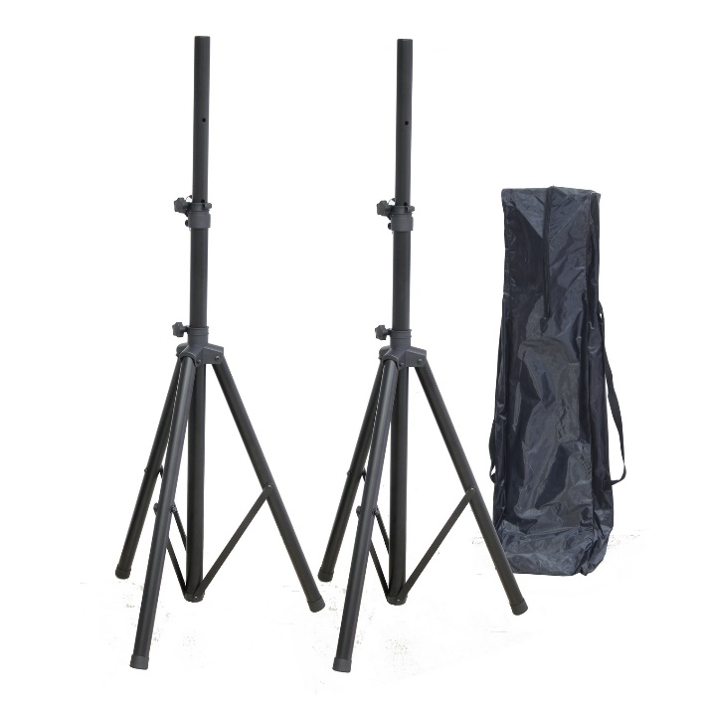
- Предоставляют возможность регулировки положения с тем, чтобы разместить акустику оптимальным образом.
• Материал – алюминий (анодированный).
• Цвет – черный.
• Прилагается транспортировочный двойной чехол-сумка из нейлона.
• Тип –комплект стоек для акустических систем (две штуки типа S171).
• Характеристики стержня – диаметр • Не менее 3,3 миллиметра.
• Адаптер – • Не менее 3,8 миллиметра.
• Габариты – высота-минимум 109 сантиметров, максимум 205 сантиметров, наибольшая нагрузка 50 килограммов.

МФУ лазерное
1шт.
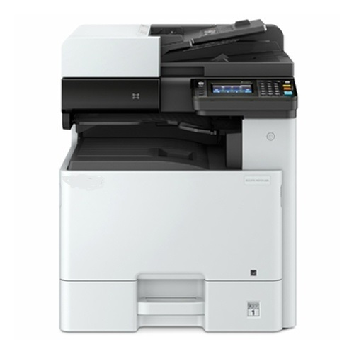
- Тип | - МФУ лазерное
- Функции устройства | - факс, копир, сканер, принтер
- Принтер
- Технология печати | - лазерная
- Цветность печати | - цветная
- Максимальный формат | - A3
- Автоматическая двусторонняя печать | - есть
- Максимальное разрешение черно-белой печати | - Не менее 1200x1200 dpi
- Скорость черно-белой печати (стр/мин) | - Не менее 12 стр/мин (А3), 24 стр/мин (А4)
- Время выхода первого черно-белого отпечатка | - Не менее 7.5 сек
- Максимальное разрешение цветной печати | - Не менее 1200x1200 dpi
- Скорость цветной печати (стр/мин) | - Не менее 12 стр/мин (А3), 24 стр/мин (А4)
- Время выхода первого цветного отпечатка | - Не менее 10.2 сек
- Сканер
- Оптическое разрешение сканера | - Не менее 600x600 dpi
- Скорость сканирования | - Не менее 50 стр/мин
- Максимальный формат бумаги (сканер) | - A3 (432х297)
- Устройство автоподачи | - есть
- Тип устройства автоподачи | - двухстороннее
- Емкость устройства автоподачи | - Не менее 50
- Функции сканирования | - сканирование в электронную почту, TWAIN, сканирование в сетевую папку, WIA, WSD-сканирование, сканирование в облако, отправка на FTP, сканирование на USB-накопитель
- Копир
- Максимальное разрешение копира | - Не менее 600x600 dpi
- Скорость копирования | - Не менее 24 стр/мин
- Изменение масштаба | - Не менее 25-400 %
- Шаг масштабирования | - 1 %
- Максимальное количество копий за цикл | - 999
- Лотки
- Емкость подачи | - Не менее 500 листов
- Емкость выходного лотка | - Не менее 280 листов
- Емкость лотка ручной подачи | - Не менее 100 листов
- Расходные материалы
- Поддерживаемая плотность носителей | - 60 - 256 г/м2
- Количество картриджей | - Не менее 4 шт
- Модели оригинальных картриджей | - Kyocera TK-8115K, Kyocera TK-8115M, Kyocera TK-8115Y, Kyocera TK-8115C или аналог
- Печатает на (материалы) | - конвертах, обычной бумаге
- Память/Процессор
- Оперативная память | - • Не менее 1536 МБ
- Частота процессора | - 1200 МГц
- Факс
- Функция факса | - есть
- Максимальное разрешение факса | - 400x400 dpi
- Максимальная скорость передачи | - 33.6 Кбит
- Телефон
- Трубка телефона\факса | - нет
- Возможности телефона | - нет
- Интерфейсы
- Интерфейсы | - Ethernet (RJ-45), USB
- Поддержка карт памяти | - SD
- Мобильные технологии печати | - NFC, Wi-Fi Direct, Mopria (Android), Google Cloud Print, Apple AirPrint (iOS), Kyocera MobilePrint или аналоги
- Прямая печать | - есть
- Шрифты и языки управления
- Поддержка языков управления | - PCL 5c, PCL 6, PDF, KPDL 3 (совместим с PostScript 3), XPS
- Комплектация
- Комплект поставки | - документация, диск с ПО, кабель питания, набор стартовых тонер-картриджей
- Дополнительная информация
- Совместимость | - Mac OS, UNIX, Windows, Linux
- Отображение информации | - цветной жк-дисплей
- Потребляемая мощность в работе | - 550 Вт
- Потребляемая мощность в режиме ожидания | - 70 Вт

512 ГБ SSD M.2
1 Шт.
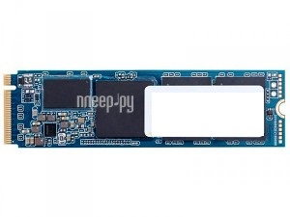
- Тип: SSD
- Назначение: внутренний
- Форм-фактор: M.2
- Интерфейс: PCI-E x4
- Объём накопителя: 512 Гб
- Тип флэш-памяти: TLC
- Контроллер Phison PS5012-E12
- Объём кэш памяти: Не менее 512 Мб
- Скорость чтения: Не менее 2100 Мб/сек
- Скорость записи: Не менее 1500 Мб/сек
- Время наработки на отказ: Не менее 1500000 ч

- 512 ГБ SSD-накопитель
- 12Шт.

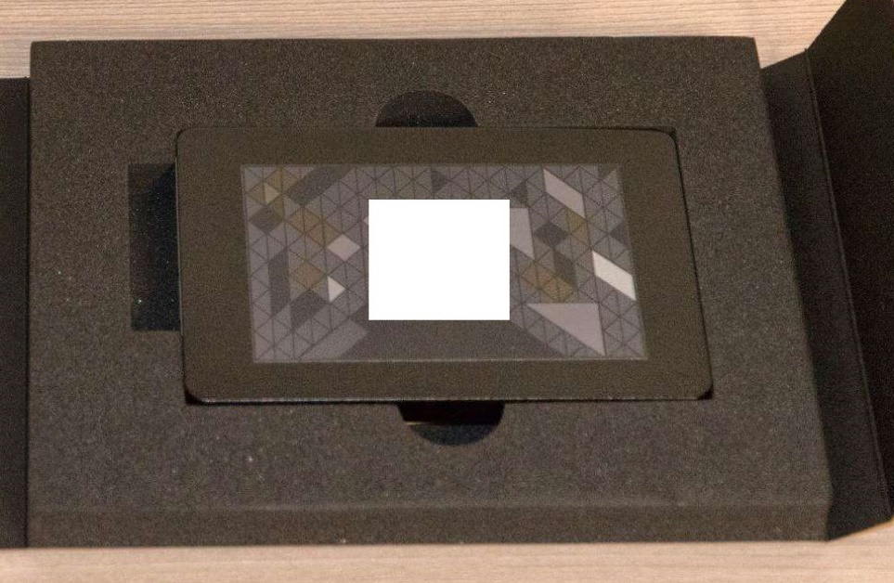
- Основные характеристики
- Объем накопителя | - Не менее 512 ГБ
- Физический интерфейс | - SATA III
- NVMe | - нет
- Конфигурация накопителя
- Тип чипов памяти | - NAND
- Количество бит на ячейку | - Не менее 3 бит TLC
- Структура памяти | - 3D NAND
- Показатели производительности
- Максимальная скорость последовательной записи | - Не менее 460 Мбайт/сек
- Максимальная скорость последовательного чтения | - Не менее 540 Мбайт/сек
- Надежность
- Ресурс работы | - Не менее 150 TBW
- MTBF (Среднее время наработки на отказ) | - Не менее 1.5 млн часов
- Максимальная перегрузка (ударостойкость) | - Не менее 1500 G
- Дополнительная информация
- Шифрование данных | - нет
- Габариты
- Ширина | - Не менее 70 мм
- Длина | - Не менее 100 мм
- Толщина (мм) | - Не менее 7 мм

Лампа
3 шт.
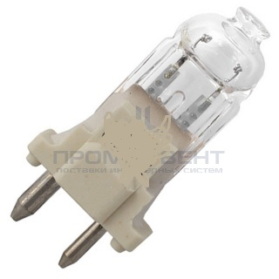

- Общие характеристики
- Общий тип оборудования
- световое оборудование
- Тип источника света
- Газоразрядный HTI 150w/GY 9,5

- Потребляемая мощность
- Не менее 575 Вт

Лампа
3 шт.
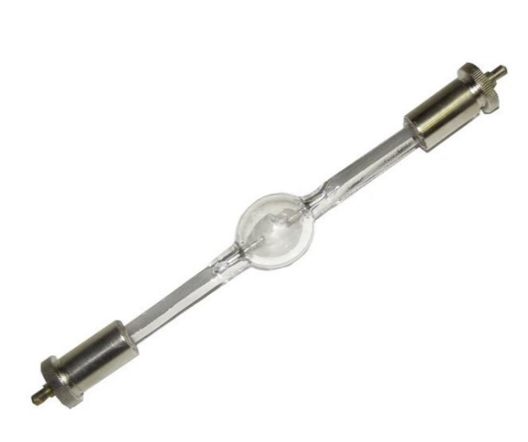
- Номинальная мощность, W: | - Не менее 575
- Рабочее напряжение, V: | - 95
- Ток, А: | - 7.0
- Температура цвета, K: | - 6000
- Световой поток, lm: | - 49000
- Горячий запуск: | - Да
- Ресурс, ч: | - 1000
- цоколь: | - SFc10
- Рабочее положение: | - Любое
- lmax, mm: | - 136
- Диаметр d, mm: | - 21
- Межцентровое расстояние a, mm: | - 57.5
- Длина дуги, mm: | - 7
- Индекс цветопередачи, CRI: | - 90+
- Аналог: | - Philips MSI 575
- Аналог: | - GE 48451 CSR575/DE

Инициатор:
Звукорежиссер _____________В.Г.Балыка

